Activité : Etude de l’évolution de la quantité d’ADN lors d’un cycle cellulaire

- Construire le graphique de l’évolution de la quantité d’ADN dans une cellule pendant un cycle cellulaire en fonction du temps.
On a mesuré la quantité d’ADN présente dans une cellule au cours d’un cycle cellulaire avec mitose. Les résultats sont présentés dans le tableau suivant.
temps (h) | 0 | 4 | 8 | 9 | 11 | 14 | 16 | 19 | 20 | 21 | 22 | 27
quantité d'ADN (unités arbitraires) | 3,3 | 3,3 | 3,3 | 4 | 5,1 | 6,6 | 6,6 | 6,6 | 3,3 | 3,3 | 3,3 | 3,3

- Placez sur le graphique : l’interphase, la mitose, la duplication (période pendant laquelle la quantité d’ADN double).
- Mettre en relation l’évolution de la quantité d’ADN avec l’aspect des chromosomes.
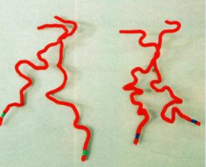
Photo 3
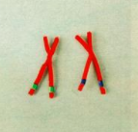
Photo2
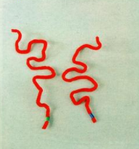
photo 1

Documents ressources : la duplication ou réplication de l’ADN
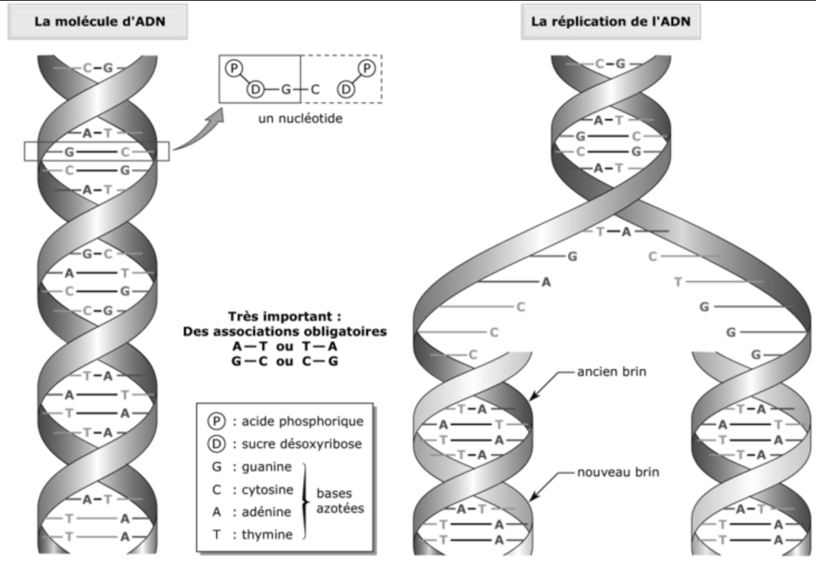
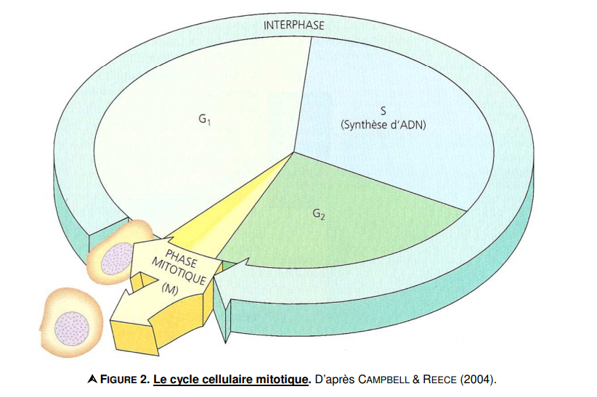

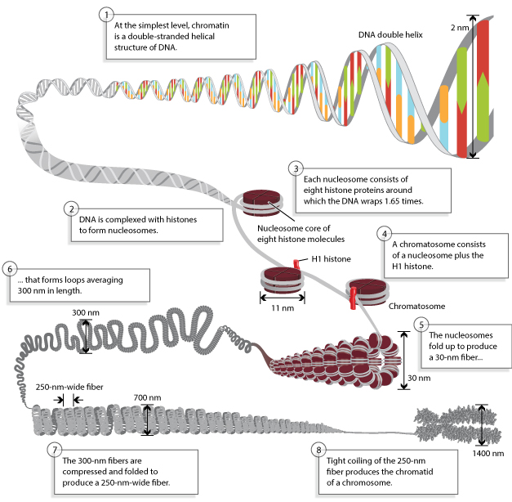
ADN (2 nm)
↓
ADN associé aux histones → nucléosomes (11 nm)
↓
Nucléosome + histone H1 → chromatosome
↓
Nucléosomes repliés → fibre de 30 nm
↓
Boucles → fibre de 300 nm
↓
Compression et repliement → fibre de 250 nm
↓
Enroulement compact → chromatide (700 nm)
↓
Chromosome (1400 nm)

Corrigé :
